Интерактивня метапредметная игра «Крестики-Нолики»

Установленные стандартом новые требования к результатам обучающихся вызывают необходимость в изменении содержания обучения на основе принципов метапредметности, как условия достижения высокого качества образования. Сегодня метапредметный подход и метапредметные результаты обучения рассматриваются в связи с формированием универсальных учебных действий (УУД), как психологической составляющей фундаментального ядра образования.
Цели и задачи:
- развитие познавательных способностей учащихся
- освоение надпредметных понятий и универсальных мыслительных действий, систематизация и обобщение материала, понимание и интерпретация текстов, выстраивание причинно-следственных связей и др.
Правила и условия игры:
В игре участвует две команды по 5-7 человек. Команда, выигравшая в конкурсе, ставит свой знак на игровое поле, перечеркивая клетку с название выигранного конкурса. Команда, проигравшая в конкурсе, имеет право выбора новой клетки на игровом поле, определяя тем самым игру в следующем конкурсе. Победителем игры считается та команда, которой удастся во время игры выстроить в ряд (по горизонтали, вертикали, диагонали) подряд три свои знака. Если командам не удается выполнить это условие, то выполняются задания всех 9 конкурсов, «Х» и «О» заполняют все клетки игрового поля и побеждает та команда, у которой больше всех знаков на площадке.
Ход игры:
Ведущий приветствует команды, напоминает правила игры. Для установления очередности ходов ведущий дает командам комплект задач для индивидуального решения. Задачи решаются 5 минут, затем каждый игрок на карточке с задачей записывает свою фамилию, имя, название команды и проставляет ответ карандашом. Карточки сдаются помощнику. Помощник сверяет правильность ответов к задачам по имеющейся у него табличке. Победившая команда получает право первого хода
Первая команда называет номер вопроса, учитель зачитывает вопрос, команда по истечении 1 минуты дает ответ: если ответ верный до вместо номера вопроса ставится буква команды. Ход переходит к следующей команде и так далее до тех пор, пока одна из команд не выиграет или пока не сложиться ничья.

Игровое поле:

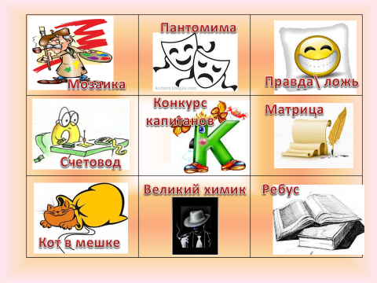

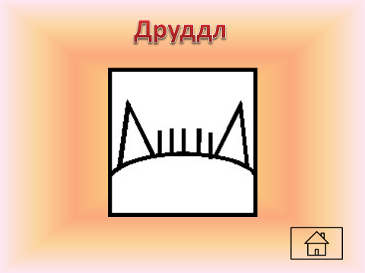

Кот в мешке
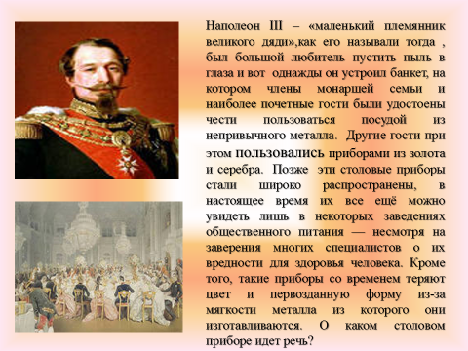

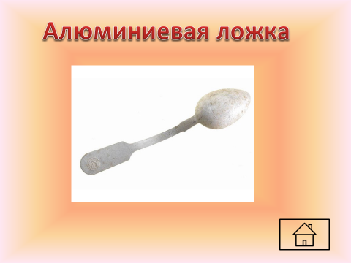

Ребус.

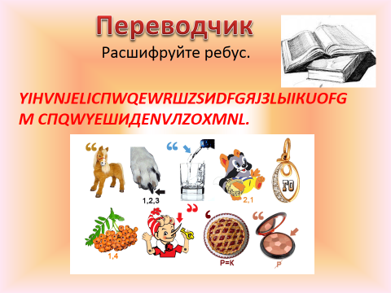

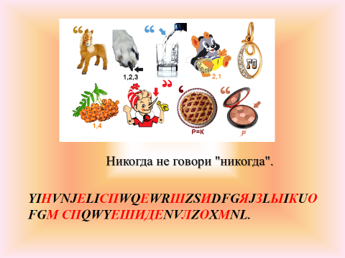

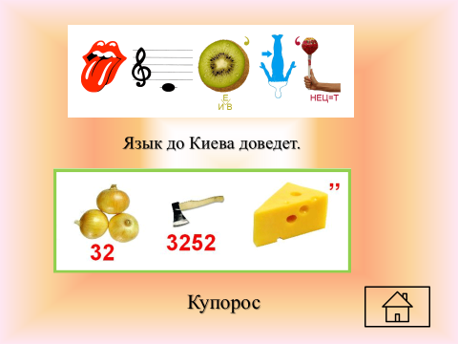

Великий химик.

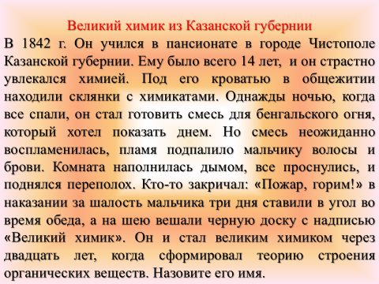

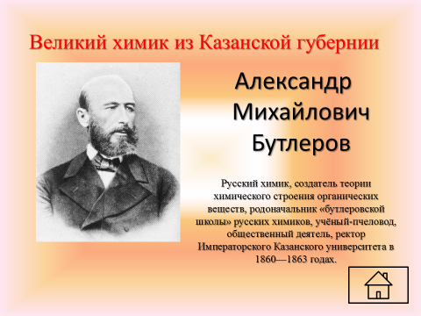

Правда или ложь.
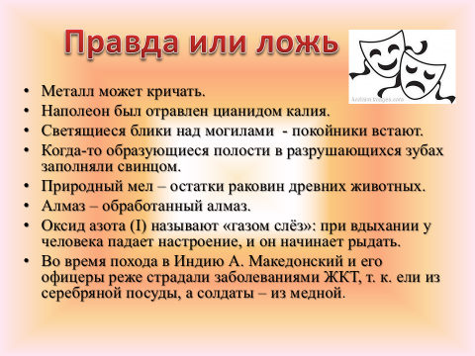

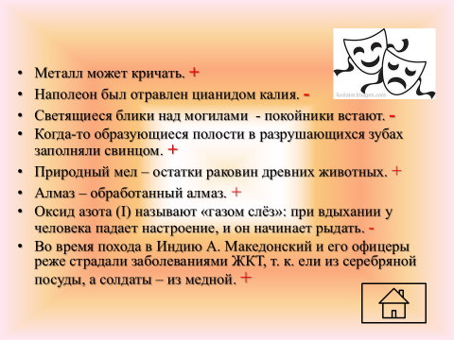

Счетовод.
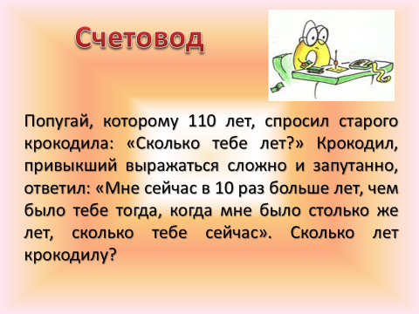

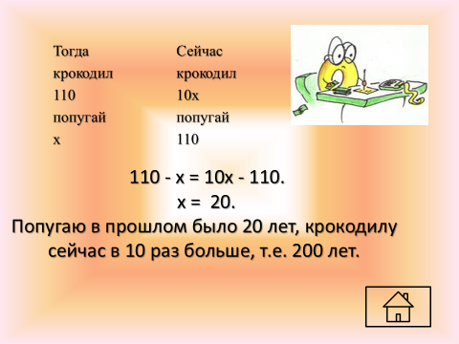

Мозаика.

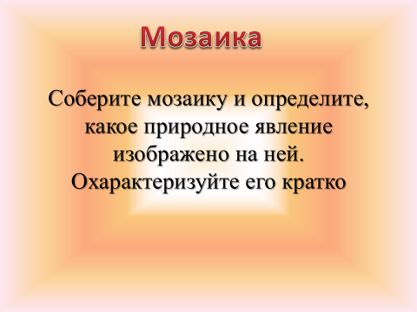

Конкурс капитанов.
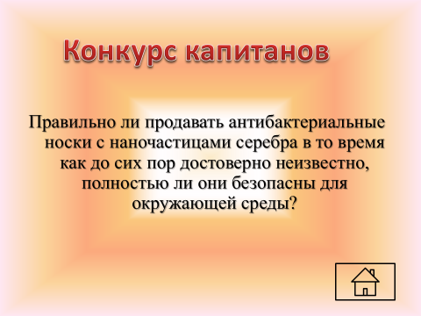

Матрица.

